ÁLTALÁNOS TUDNIVALÓK
A ZAMÁRDI TÁBOROKHOZ
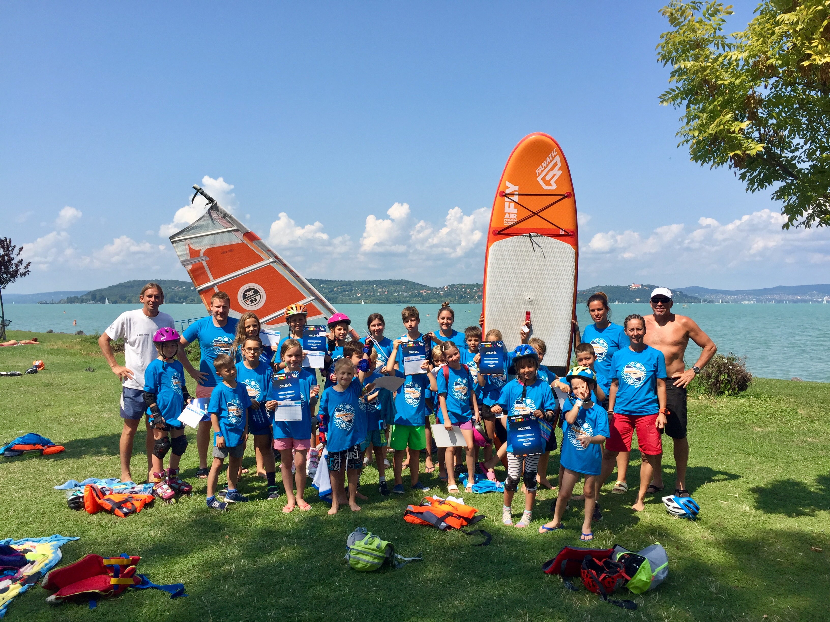
Helyszín: Zamárdi, Nagyváradi u. 92. Pest Megyei Gyermek és Ifjúsági Tábor
Utazás: egyénileg
Érkezés: 15:00-17:00 között
Érkezéskor kitöltendő:
- egészségügyi nyilatkozat
- jelentkezési lap

Az első étkezés a vacsora.
Első napi program: tábor nyitás

Ételallergiát kérjük a jelentkezéskor jelezni szíveskedjenek!

Hazaindulás: utolsó nap, 14:00-15:00 között. Tábor zárás.

SUP, görkori, kerékpározás és egyéb sportprogramok lesznek. Ellátogatunk majd a kertmoziba is kultúra gyanánt.

A jelentkezés 20.000 Ft előleg befizetésével válik véglegessé. Befizetni a Pasaréti Síiskolában lehet,
kedden és csütörtökön 14:00-18:00 között.

Amire szükség van:

- több váltás ruha (hideg, meleg, esőálló, cipő, szandál, strand ruha)
- kullancs riasztó spray
- naptej
- sapka
- olvasnivaló, kedvenc játék, kártya
- hátizsák
- kulacs
- görkorcsolya és védőfelszerelés
- saját bicikli és sisak
- bicikli zár
- tartalék belső gumi
- alvós állatka
- törölköző
- tisztálkodó szerek

Amire nincs szükség:
- pénz
- étel

Jelentkezési határidő az adott tábort megelőző hét hétfőig.

A sporttábor ára: 70.000 Ft

A tábor ára tartalmazza a szállást, ötszöri étkezést, belépőket, sportfoglalkozásokat oktatással.

A táborba 7 éves kortól,
biztos úszótudással várjuk a gyerekeket!

